**Informatieboekje**



**S t i c h t i n g K i n d e r o p v a n g W a t e r l a n d**

W. Claesdochterlaan 1 • 1141 JA Monnickendam • 0299 65 48 78 [• www.kinderopvangwaterland.nl](http://www.kinderopvangwaterland.nl/)

**Inhoudsopgave**

1. Voorwoord 5

2. Kinderopvang in Waterland 6

2.1 Kinderdagverblijven 6

2.3 Peuteropvang 6

2.4 Buitenschoolse opvang 6

3. Inschrijving en plaatsing 7

3.1 Inschrijven kinderopvang 7

3.2 Inschrijven BSO 7

3.3 Inschrijven Peuteropvang 7

3.4 Op website of persoonlijk 7

3.5 Plaatsing 7

4. De groepsindeling 8

4.1 Kinderdagverblijven: verticale en horizontale groepen 8

4.2 BSO: leeftijdsgroepen waar mogelijk 8

4.3 Stagiairs 8

5. Kennismaken en wennen 9

5.1 Kinderdagverblijf: tijd om te wennen 9

5.2 Wenperiode 9

5.3 Voor het eerst naar de BSO 9

6. Verblijfstijden, halen en brengen 10

6.1 Laat weten wie uw kind ophaalt 10

6.2 Denk aan de buurt 10

7. Service te goed 10

7.1 Extra dagdelen 10

7.2 Uren te goed bij de BSO 11

8. Kinderdagverblijven: halen en brengen 11

8.1 Schoolvakanties 11

8.2 Buitenschoolse opvang: openingstijden 12

9. De scholen 12

10. Voeding, kleding en dergelijke 13

10.1 Gezonde voeding, dieetvoeding en flesvoeding 13

10.2 Variatie voor smaakontwikkeling 13

10.3 De broodmaaltijden 13

10.4 Tussendoortjes 13

10.5 Trakteren 14

10.6 Kleding, knuffels, luiers en dergelijke 14

11. Gezondheid, hygiëne en veiligheid 14

11.1 Buikslapen 14

11.2 Medicijngebruik 15

11.3 Koorts 15

11.4 Diarree 15

11.5 Kinderziektes 15

11.6 Krentenbaard of impetigo 15

11.7 Hoofdluis 16

11.8 Benauwdheid, astma, pseudokroep 16

12. Risico Inventarisatie Veiligheid & Gezondheid 16

13. Communicatie met ouders 16

13.1 Kinderdagverblijven 17

13.2 Buitenschoolse opvang 17

13.3 Nieuwsbrieven 17

13.4 Ouder/thema-avonden 17

13.5 Klachten 17

14. Kosten en tegemoetkoming 18

14.1 Tarieven 18

14.2 Uw factuur 18

14.3 Kinderopvangtoeslag 19

14.4 Tijdig opzeggen 19

15. Adressen en telefoonnummers 20

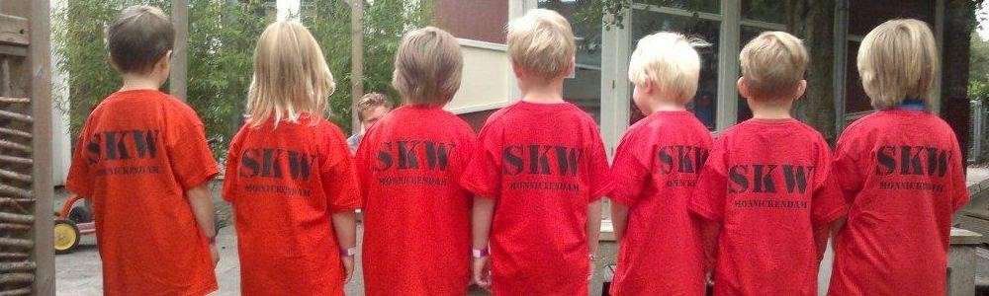

In dit Informatieboekje vindt u vooral praktische informatie over de kinderopvang en buitenschoolse opvang van Stichting Kinderopvang Waterland. Wilt u meer weten over pedagogische visie, lees dan onze publicatie 'Pedagogisch beleid SKW', U kunt deze lezen op onze website, aanvragen bij het kantoor van de SKW of per e-mail op info@kinderopvangwaterland.nl. Voor een écht goede indruk van Inhoud, onze werkwijze en de sfeer op de verschillende locaties kunt u natuurlijk het beste zelf een kijkje komen nemen. U bent van harte welkom.

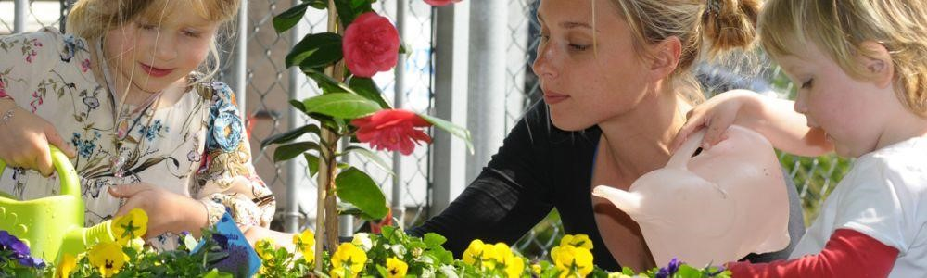

# Voorwoord

*Beste ouder,*

*Een vaste uitspraak binnen onze organisatie is: ‘Het mooiste wat je kunt worden is jezelf’. Dat is niet zomaar. Wij staan daar voor de volle honderd procent achter. We geven uw kind heel bewust de ruimte zich optimaal te ontwikkelen. In een veilige en warme omgeving. Met voldoende uitdaging, op het niveau van het kind.*

*Dat doen we mede vanuit de ideeën van Loris Malaguzzi (grondlegger van ‘Reggio Emilia’) en*

*Rudolf Steiner (grondlegger van de antroposofie), twee grote inspirators voor ons. Reggio Emilia is vooral bekend om ‘de honderd talen van het kind’, het stimuleren van de fantasie en het optimaal ontwikkelen van de mogelijkheden en kwaliteiten die in ieder kind aanwezig zijn. Dat is precies wat wij doen. En net als Rudolf Steiner denken wij dat kinderen natuur nodig hebben. Daarom werken we veel met natuurlijke materialen, binnen de seizoenen van het jaar. Dat is herkenbaar voor kinderen en gelijktijdig geven we ze mee dat we zuinig om moeten gaan met onszelf en onze omgeving.*

*Het allerbelangrijkste is natuurlijk dat uw kind bij ons op het kinderdagverblijf of de buitenschoolse opvang een goede en fijne tijd krijgt en dat u als ouder tevreden bent over onze dienstverlening. Daarbij realiseren we ons maar al te goed dat wij mogen werken met uw belangrijkste bezit. Uw kind!*

*Ilse Raasing*

*Directeur Stichting Kinderopvang Waterland*

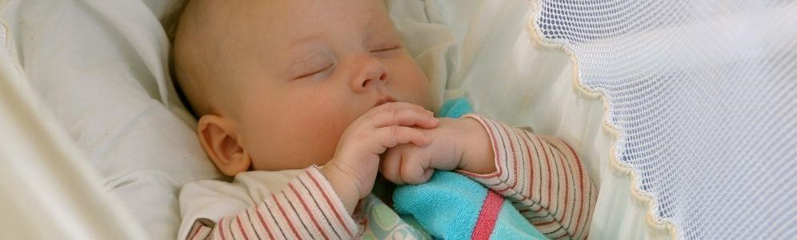

# Kinderopvang in Waterland

Stichting Kinderopvang Waterland (kortweg SKW) biedt kinderdagopvang, peuteropvang en buitenschoolse opvang. We hebben twee hoofdlocaties: Kindercentrum Monnickendam aan de Wendelmoet Claesdochterlaan en Kindercentrum Broek in Waterland aan het Nieuwland. Daarnaast zijn er enkele BSO-dependances: één in Broek in Waterland (basisschool De

Havenrakkers), vier in Monnickendam (De Grote Vriendelijke Reus, Kunst en Kidz bij Basisschool De Fuut, Buitenrijk bij de voetbalvereniging en Sport en Natuur bij de atletiekvereniging) en één in Zuiderwoude.

## 2.1 Kinderdagverblijven

Op onze kinderdagverblijven vangen we kinderen op van nul tot vier jaar. Dat doen we zowel in zogeheten verticale groepen (kinderen van nul tot vier jaar) als in baby/dreumes- en peutergroepen (horizontale groepen). Ons uitgangspunt is dat alle kinderen zich bij ons op een veilige manier mogen ontwikkelen, in een warme omgeving die volledig afgestemd is op de leeftijdsgroep. Als ouder moet u met een gerust hart uw kind bij ons achter kunnen laten.

## 2.3 Peuteropvang

In onze peuteropvang krijgen kinderen van twee tot vier jaar de mogelijkheid zich op alle vlakken te ontwikkelen. Het is een prima voorbereiding op de basisschool. Maar zeker zo belangrijk is het plezier dat kinderen samen beleven. De ruimtes zijn veelzijdig ingericht en er is een grote verscheidenheid aan spel- en ontwikkelingsmateriaal. Alle kinderen van 2 tot 4 jaar zijn welkom bij peuteropvang Pinokkio in Monnickendam en peuteropvang ’t Stokpaardje in Broek in Waterland. U kunt in principe zelf kiezen hoeveel, en welke, ochtenden uw kind naar de peuteropvang komt. U hoeft niet te kiezen uit vaste combinaties van dagen. Al uw wensen zijn bespreekbaar. Houd er rekening mee dat er meestal een wachtlijst is.

## 2.4 Buitenschoolse opvang

Onze buitenschoolse opvang biedt drie vormen van opvang: voorschoolse opvang, naschoolse opvang en vakantieopvang. Het uitgangspunt van onze buitenschoolse opvang is dat er buiten schooltijd ruimte moet zijn voor ándere dingen. De kinderen kunnen zich bijvoorbeeld vermaken in de bouwhoek of de poppenhoek, maar ook knutselen en voetballen. Overigens hóeven ze niet constant actief te zijn. Even hangen en bijkomen is ook prima!

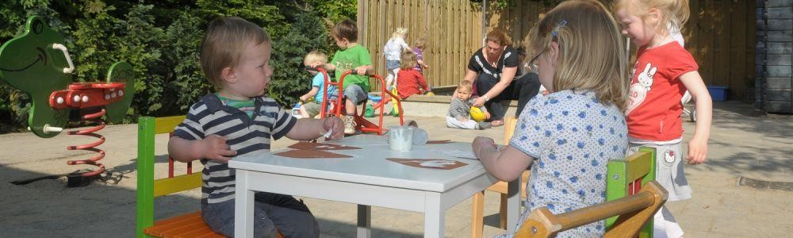

# Inschrijving en plaatsing

Alle kinderen zijn welkom op onze kinderdagverblijven (0 tot 4 jaar) en op de buitenschoolse opvang (basisschoolleeftijd). We hanteren geen toelatingscriteria.

## 3.1 Inschrijven kinderopvang

Inschrijven voor (de wachtlijst van) de kinderopvang kan vanaf het moment dat de zwangerschap geconstateerd is. U kunt uw kind inschrijven voor minimaal vier en maximaal tien dagdelen per week.

## 3.2 Inschrijven BSO

Inschrijven voor de (wachtlijst van de) BSO is mogelijk vanaf de derde verjaardag van uw kind.

## 3.3 Inschrijven Peuteropvang

Inschrijven voor (de wachtlijst van) de peuteropvang kan zodra uw kind één jaar wordt. Voor de plaatsingsvolgorde is het moment van inschrijven niet van belang. We plaatsen de kinderen namelijk op volgorde van leeftijd. Als er een plaatsje vrijkomt, is deze voor het oudste kind dat voor die dag is aangemeld. Het kan dus voorkomen dat een jonger kind eerder aan de beurt is omdat het voor andere dagen is aangemeld. Kinderen met een sociale of medische indicatie kunnen voorrang krijgen.

## 3.4 Op website of persoonlijk

Inschrijven voor kinderopvang en BSO kan telefonisch en op onze website, www.kinderopvangwaterland.nl. Natuurlijk kunt u ook langskomen om uw kind in te schrijven. Bel of mail wel eerst even voor een afspraak. Wilt u een inschrijving ongedaan maken? Laat dat ons even weten.

**Let op:** Wij hanteren geen inschrijfgeld.

## 3.5 Plaatsing

We plaatsen de kinderen op volgorde van inschrijvingsdatum. Zowel bij de kinderdagverblijven als de BSO letten we wel op een evenwichtige leeftijdsopbouw binnen de groepen. Daarnaast proberen we om broertjes en zusjes van een al geplaatst kind voorrang te geven. Het is echter niet zo dat een broertje of zusje van een kind op het kinderdagverblijf voorrang krijgt bij de BSO. Het kan dus voorkomen dat men langer op een plek moet wachten i.v.m. de positie op de wachtlijst.

# De groepsindeling

## 4.1 Kinderdagverblijven: verticale en horizontale groepen

Binnen onze kinderdagverblijven zijn er zowel ‘verticale’ als 'horizontale' groepen. In de verticale groepen zitten kinderen in de leeftijd van nul tot vier jaar. De horizontale groepen zijn voor kinderen van nul tot twee jaar óf voor kinderen van twee tot vier jaar.

Aan elke groep van onze *kinderdagverblijven* zijn per dag ten minste twee bevoegde (*) pedagogisch medewerkers verbonden. Volgens wet- en regelgeving mogen wij per week 3 vaste medewerkers per groep inzetten. De uitzondering hierop is bij ziekte en verlof; en bij een bezetting van 12 kinderen op de baby-groep en bij 16 kinderen op de peutergroep. Dan zetten wij per dag 3 pedagogisch medewerkers in, in plaats van 2.

|  |  |  |
| --- | --- | --- |
|  | Leeftijd | Aantal kinderen |
| Groepen Monnickendam |  |  |
| Hazeltje | 0 - 4 jaar | 12 |
| Kleine Beer | 0 - 4 jaar | 12 |
| Pippeloentje | 0 - 2 jaar | 12 |
| Rupsje Nooitgenoeg | 2 - 4 jaar | 16 |
| De Gruffalo | 0 - 4 jaar | 12 |
| **Groepen Broek in Waterland** |  |  |
| De Feeënboom | 0 - 4 jaar | 12 |
| 't Elfenbankje | 0 - 4 jaar | 12 |
| Wolkewietje | 0 - 4 jaar | 6 |

## 4.2 BSO: leeftijdsgroepen waar mogelijk

Als dat mogelijk is, delen we de BSO-groepen in naar leeftijd. Hier werken we met één bevoegde (*) begeleider op tien kinderen voor de 4 tot 7-jarigen en één op twaalf kinderen voor de 7 tot en met 12-jarigen.

## 4.3 Stagiairs

Zowel bij de kinderdagverblijven als bij de BSO zijn er regelmatig stagiairs aanwezig. SKW is namelijk een erkend leerbedrijf.

(*) SKW werkt volgens de cao Kinderopvang. In het functieboek zijn de opleidingseisen beschreven.

# Kennismaken en wennen

We willen graag dat uw kind zich snel veilig en vertrouwd voelt bij ons. Zowel voor de kinderdagverblijven als voor de BSO is er altijd eerst een intakegesprek. In dat gesprek krijgt u meer informatie, kunt u eventuele aandachtspunten naar voren brengen en kunt u vragen stellen.

## 5.1 Kinderdagverblijf: tijd om te wennen

De eerste periode in een kinderdagverblijf is erg bepalend voor hoe het kind het verblijf ervaart. We gaan ervan uit dat ieder kind tijd nodig heeft om te wennen en geleidelijk aan een veilig gevoel te ontwikkelen. Die tijd creëren we graag. U kunt vanaf twee weken vóór de ingangsdatum van het contract al af en toe samen met uw kind naar het kinderdagverblijf komen. Hieraan zijn geen kosten verbonden.

## 5.2 Wenperiode

Meestal verloopt een wenperiode zo dat u de eerste keer samen met het kind een uurtje in de groep komt. De volgende keer blijft u eerst een half uur en gaat u vervolgens een uurtje weg. De derde keer blijft u dan nog maar een kwartiertje en komt u twee tot vier uur later uw kind ophalen. Vaak is een kind dan wel toe aan een halve dag op het kinderdagverblijf. Elk kind heeft zijn eigen mentor (pedagogisch medewerker). Op die manier krijgt uw kind de gelegenheid zich te hechten.

Meer tijd nodig? Dat kan.

Als het gebruikelijk wenpatroon niet goed werkt, passen we het in overleg aan. En niet alleen uw kind, ook ú moet er een goed gevoel over hebben.

## 5.3 Voor het eerst naar de BSO

Bij de BSO wennen we niet, wel maken we een meeloopafspraak zodat u de eerste keer meeloopt van school naar de BSO. Meestal voelen de kinderen zich overigens zeer snel thuis bij de BSO. En kinderen die op onze kinderopvang zijn geweest, kennen de BSO al. Kennismaken met, en wennen bij, de BSO is namelijk een vast onderdeel van het kinderopvangprogramma.

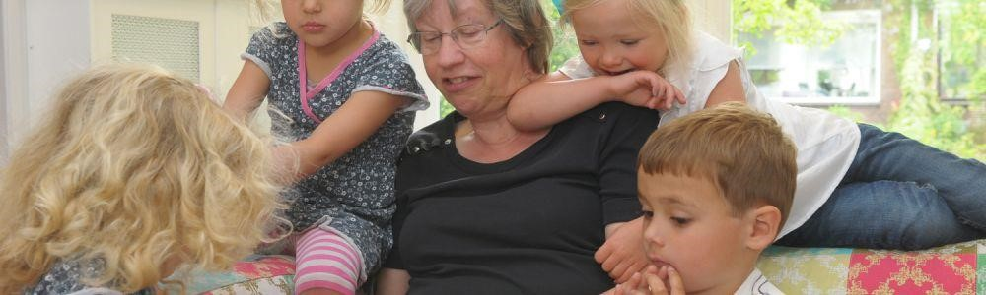

# Verblijfstijden, halen en brengen

## 6.1 Laat weten wie uw kind ophaalt

Komt iemand anders dan u of uw partner uw kind ophalen van de kinderopvang of de BSO? Geef dit dan vooraf door aan de leiding van de groep. We geven nóóit kinderen aan derden mee als we daar uw toestemming niet voor hebben.

## 6.2 Denk aan de buurt

Haalt of brengt u uw kind met de auto? Parkeer uw auto dan alstublieft waar dat is toegestaan. Vooral de buurtbewoners rond het kinderdagverblijf in Monnickendam ervaren veel overlast van auto's die op stoepen of in bochten geparkeerd staan. Mocht u uw kind op de fiets brengen en wil u de fiets parkeren bij ons, dat kan aan de kant van de Jan Nieuwhuizenlaan bij de daarvoor bestemde fietsenrekken. Dus niet bij de ingang van het kinderdagverblijf of BSO.

## 6.3 Service tegoed

Bij de kinderdagverblijven is het mogelijk af en toe dagdelen of dagen om te wisselen. Uw kind komt dan bijvoorbeeld een keer op woensdag in plaats van op de vaste dinsdag. Voorwaarde is wel dat er plaats is binnen de groep en dat de organisatie het toelaat. Een aanvraag doet u in onze ouderapp. Wanneer uw kind een keer is afgemeld, is er een service tegoed opgebouwd, en dit kunt u gebruiken. De medewerker laat via deze app weten of de aanvraag wel of niet akkoord is. Het maximale aantal dagen dat u per jaar kunt ruilen is 10 dagen per kalenderjaar. Na het beëindigen van het contract vervalt het tegoed. Met tegoed kunnen geen openstaande facturen worden voldaan.

Wilt u uw kind een keer een *extra* dagdeel brengen, vraag dit tijdig aan in de ouderapp.

De kosten hiervoor bedragen het normale dagtarief. Informatie over de kosten van extra (buitenschoolse) opvang, vindt u op onze site. Een extra dagdeel kan alleen worden afgenomen in de vaste groep waarin het kind normaliter verblijft. Dit om te voorkomen dat het kind zich onveilig voelt in een groep die het niet kent.

## 7.1 Extra dagdelen

Het is mogelijk dat ouders extra dagdelen aanvragen op het kindercentrum. Deze dagen kunnen uitsluitend worden afgenomen op de eigen groep van het kind. Kinderen moeten de veiligheid van de groep kunnen behouden. Sommige kinderen vinden het vreemd of onwennig wanneer ze op een andere dag naar het kinderdagverblijf toe gaan. We geven het kind dan wat extra aandacht en ondersteuning. Bijna altijd zijn er wel groepsgenootjes in de groep en bekende pedagogisch medewerkers.

## 7.2 Uren tegoed bij de BSO

Bij de BSO is er een urentegoed wat een kalenderjaar meegaat hieruit kunt u de vakantie, sluitingsdagen en extra dagen uit aanvragen.

Op vakantie en sluitingsdagen heeft u voorrang op de contractdag. Bij extra dagen is het mits er plek is.

Vakantiedagen worden opgevangen op de eigen locatie (uitzondering is De Avonturier, want zij gaan in vakanties naar Monnickendam. Zijn er wel voldoende kinderen dan zullen wij op de locatie blijven). *Vraag vakantie opvang tijdig* aan in de ouderapp: *minimaal* ***3*** *weken* van tevoren. Op sluitingsdagen zullen de kinderen over het algemeen in Monnickendam worden opgevangen bij de locatie Kunst&Kidz en in Broek in Waterland op De Havenrakkers. Mocht de opvanglocatie tijdens sluitingsdagen anders zijn, dan krijgt u van ons een bericht. Wij willen de opvang zo organiseren dat er altijd voldoende pedagogisch medewerkers zijn. Daardoor kan het voorkomen dat wij op de hoofdlocatie opvang realiseren i.v.m. achterwacht/vier-ogen-principe. Ouders worden daarvan op de hoogte gebracht. *

* Onze klanten zijn aangesloten op het softwaresysteem van de SKW. Hierdoor worden wijzigingen, aanpassingen, nieuwsbrieven etc. per mailing aan hen doorgegeven. Daarnaast hangen wij dit soort informatie ook op in de groepen/locaties. De SKW plaatst ook berichten op haar website.

## 8.1 Kinderdagverblijven: halen en brengen

Het kinderdagverblijf is het hele jaar geopend van 07.30 – 18.30 uur met uitzondering van de sluitingsweek tussen Kerst en Nieuwjaar.

|  |  |
| --- | --- |
| Brengen ochtend: | 07.30 - 09.30 uur |
| Ophalen ochtend: | 12.30 – 13.00 uur |
| Brengen middag: | 12.30 – 13.00 uur |
| Ophalen middag: | 15.30 – 18.30 uur |

Als u uw kind te laat ophaalt, brengen we hiervoor kosten in rekening. Meer informatie over de (boete)regeling die daarvoor geldt, vindt u op onze website. Komt uw kind een keer later in verband met doktersbezoek of andere omstandigheden, bespreek dat dan even met de leiding. En komt uw kind bepaalde dagdelen niet? Laat het ons alstublieft zo snel mogelijk weten. Met de tijdelijke vrije plaats kunnen we andere ouders soms weer helpen.

## 8.1 Schoolvakanties

Info over opening/sluiting KDV tijdens schoolvakanties krijgt u via de jaarplanner en staat ook op de website van de SKW.

## 8.2 Buitenschoolse opvang: openingstijden

De *voorschoolse* opvang is in Monnickendam op maandag, dinsdag, donderdag en vrijdag open tussen 07.00 en 08.30 uur op de locatie Kunst&Kidz in basisschool De Fuut. Wij zorgen ervoor dat de kinderen ontbijten en veilig op school komen. De voorschoolse opvang is in vakanties gesloten.

De *naschoolse* opvang sluit aan op de lestijden van de scholen en duurt tot uiterlijk 18.30 uur. Kinderen van de bovenbouw (groep 5 en hoger) kunnen zelfstandig naar de BSO komen. Als de schooltijden gelijk zijn aan die van de onderbouw mogen ze ook met de BSO-begeleiders meelopen. Die BSO-begeleiders brengen de kinderen van de onderbouw van school naar de BSO-locatie. Er kan altijd, in overleg, anders worden besloten. U kunt dit bespreken met de locatiemanager van de BSO.

Behalve in de periode tussen Kerst en Oud & Nieuw is de BSO tijdens schoolvakanties, open van 07.30 tot 18.30 uur. U kunt dan hele dagen gebruikmaken van de opvang. Bij studie- en/of margedagen is de BSO geopend *vanaf 08.30 uur*. In Monnickendam worden de kinderen op studiedagen vrijwel altijd in Kunst en Kidz verwacht (vanaf 8.30 uur, we volgen hierin dus de schooltijden). In de middag gaan de kinderen weer naar de eigen BSO-locatie.

Komt uw kind een keer niet naar de BSO? **Meld het tijdig in de ouder app**.

# 9. De scholen

We halen kinderen op bij onderstaande scholen. Maar uiteraard zijn ook kinderen van andere scholen in de omgeving welkom bij onze buitenschoolse opvang:

*Zuiderwoude*

Basisschool De Overhaal

*Monnickendam: Broek in Waterland*

Basisschool De Fuut Basisschool De Havenrakkers

Basisschool De Gouwzee

Basisschool De Blauwe Ster

Basisschool De Binnendijk

Basisschool De Verwondering

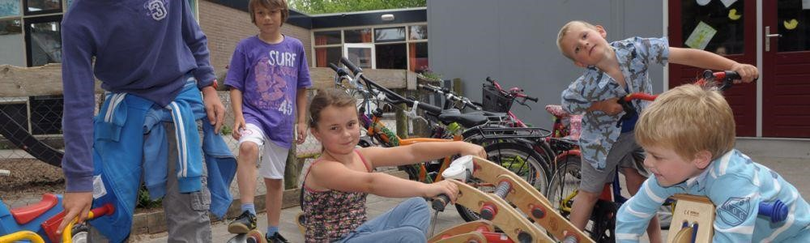

# Voeding, kleding en dergelijke

## 10.1 Gezonde voeding, dieetvoeding en flesvoeding

Kinderen die bij ons eten, krijgen zo veel mogelijk goede, gezonde voeding. We werken graag met biologische producten. En als de kinderen in onze moestuin zijn geweest, wordt de oogst uiteraard opgesmikkeld. Wij zijn behoudend in het geven van zoet/suiker, vet en zout. Onze producten komen van de plaatselijke middenstand. Brood van de bakker, beleg van de keurslager en groente en fruit van de groentewinkel. Goede voeding is voor ons belangrijk.

Gebruikt uw kind dieetvoeding of flesvoeding? Bespreek eventuele bijzonderheden met ons en geef de voeding mee.

## 10.2 Variatie voor smaakontwikkeling

Omdat variatie goed is voor de smaakontwikkeling geven we de kinderen af en toe iets anders. Als 'proefactiviteit' laten we de kinderen bijvoorbeeld ook verschillende soorten groente en fruit proeven.

## 10.3 De broodmaaltijden

De eerste boterham van de broodmaaltijden is verplicht met 'hartig' (kaas, zuivelspread, vleeswaren). Daarna mogen de kinderen zelf hun beleg kiezen. We bieden alleen pindakaas en fruitspread aan als ‘zoet-beleg’. De kinderen drinken melk of karnemelk bij de broodmaaltijd. De groepen van de *kinderdagverblijven* gaan elke dag tussen 11.30 en 12.00 uur aan tafel. Baby's hebben uiteraard een eigen voedingsritme. Dat stellen we in overleg met de ouders vast. Bij de *BSO* is er op woensdag, vrijdag (onderbouw) en tijdens schoolvakanties een broodmaaltijd.

## 10.4 Tussendoortjes

Bij de kinderdagverblijven krijgen de kinderen 's ochtends rond 10.00 uur en 's middags rond

15.00 uur fruit, groente, een gezond simpel koekje of een cracker en iets te drinken. Als de BSO tijdens schoolvakanties hele dagen open is, krijgen de kinderen ook daar 's ochtends en 's middags een tussendoortje.

## 10.5 Trakteren

Trakteren als je jarig bent, is leuk! En het is nog leuker als iedereen de traktatie lekker vindt. Zorg er daarom voor dat de traktatie niet 'té' is (te vet, te zout, te zoet, te veel etc.) en houd rekening met de gezondheid en de leeftijd van de kinderen. Bekijk bijvoorbeeld onze traktatiefolder.

## 10.6 Kleding, knuffels, luiers en dergelijke

We gaan ervan uit dat kinderen die naar de BSO komen zindelijk zijn. Als dat niet het geval is, overleg daar dan even over met ons. We maken dan afspraken over hoe we ermee omgaan zodat uw kind gewoon naar de BSO kan.

Speciale kleding is niet vereist voor de BSO. Maar de kinderen gaan wel naar buiten. Geef ze daarom kleding mee die daarvoor geschikt is en afgestemd is op het seizoen.

Als uw kind naar de kinderopvang gaat, wilt u dan zorgen voor:

* Fles- of dieetvoeding als uw kind dat gebruikt;
* Als uw kind nog niet zindelijk is: ongeveer vijf luiers per dag;
* Schone reservekleding;
* Slofjes met stroeve zolen;
* Een slaapzak;
* (Eventueel) een knuffel (graag in de tas laten of in een mandje leggen).

# Gezondheid, hygiëne en veiligheid

Kinderen die ziek zijn, horen thuis! Wij kunnen niet voldoende aandacht geven aan een ziek kind. Bovendien willen we besmetting van andere kinderen voorkomen. We gaan ervan uit dat kinderen die onze kinderdagverblijven of buitenschoolse opvang bezoeken het Rijksvaccinatieprogramma volgen. Als dat niet het geval is, informeer ons daar dan over.

Twijfelt u of uw zieke kind al dan niet naar de kinderopvang of de buitenschoolse opvang kan? Bespreek het dan even met ons. In principe gaan de kinderen iedere dag (even) naar buiten. Als uw kind om bepaalde reden niet buiten mag spelen, zoeken we een passende oplossing.

Houdt u uw kind thuis wegens ziekte of komt het om een andere reden niet naar de kinderopvang? Laat het ons dan *vóór 9.30 uur* weten. Ziekte- en afwezigheidsmeldingen voor de BSO ontvangen we graag uiterlijk *twee uur vóór de aanvangstijd*.

## 11.1 Buikslapen

Wij leggen kinderen, tot de tijd dat ze zelfstandig kunnen keren, om veiligheidsredenen altijd op hun rug in bed. Als u wilt dat uw baby tóch op zijn buik slaapt, moet u hiervoor eerst een verklaring ondertekenen. Hiervoor bestaat een speciaal formulier.

## 11.2 Medicijngebruik

Gebruikt uw kind (tijdelijk) medicijnen en moeten deze ingenomen worden tijdens het verblijf bij ons? Om elk misverstand te voorkomen, vragen we u dat schriftelijk te laten weten aan de vaste kracht van de groep. Wij laten u ook een formulier invullen over het medicijngebruik of vragen een schriftelijke bevestiging met afspraken.

## 11.3 Koorts

Een kind met een temperatuur van 38°C of hoger heeft koorts. Uw kind kan dan niet naar het kinderdagverblijf of de BSO. In de loop van de dag zal de koorts bijna altijd oplopen. Als uw kind bij ons koorts krijgt, bekijken we de situatie even. Wanneer het kind ook andere ziektesymptomen heeft, nemen we contact met u op en vragen we u om uw kind op te halen.

11.4 Diarree

We spreken van diarree wanneer een kind meer dan drie keer per dag een waterdunne ontlasting heeft. Diarree is vaak besmettelijk. Daarom vragen we u om uw kind thuis te houden tot het minimaal één normale ontlasting heeft gehad. Als u kind bij ons diarree krijgt, nemen we contact met u op en vragen we u om uw kind op te halen. In zo'n situatie nemen we ook onmiddellijk extra hygiënische maatregelen in acht.

## 11.5 Kinderziektes

De meeste kinderziektes zijn heel besmettelijk. Vaak is het besmettingsgevaar het grootst vóór de ziekte doorbreekt. Daarom geeft de GGD voor de kinderziektes als mazelen, rodehond, roodvonk, waterpokken, vijfde ziekte, en Rotavirus en dergelijke geen advies tot thuishouden. Wij volgen dat advies, behalve voor waterpokken. De waterpokken-blaasjes zijn namelijk ook heel besmettelijk. Zit er een enkel blaasje op de huid en is dit onder de kleding, dan is het kind welkom op het kinderdagverblijf mits ze niet ziek zijn. Kinderen met waterpokken die ziek zijn mogen daarom niet naar het kinderdagverblijf of de buitenschoolse opvang komen. Als u kind bij ons waterpokken krijgt, nemen we contact met u op en vragen we u om uw kind op te halen. Heeft uw kind één van de ander kinderziekten maar heeft het geen last van de symptomen, dan kan het in principe naar het kinderdagverblijf of de buitenschoolse opvang komen. Wel is het van belang dit eerst even met ons te overleggen.

Als er kinkhoest, RSV (RS-virus), waterpokken, rodehond, de vijfde ziekte of het Rotavirus is geconstateerd bij één van de kinderen, informeren wij daar alle ouders schriftelijk over. In sommige situaties doen we ook melding bij de GGD.

## 11.6 Krentenbaard of impetigo

Krentenbaard, ook bekend als kinderzeer of impetigo is zeer besmettelijk. De ziekte is een vorm van huiduitslag die meestal in het gezicht of de hals begint, maar overal op het lichaam kan optreden. Eerst ontstaan er bultjes. Die veranderen snel in blaasjes, die kapotgaan en waaruit dan vocht komt dat tot doorzichtige korstjes stolt. Na krabben komt er vocht uit het blaasje dat vervolgens voor nog meer plekjes zorgt. Het kind kan zichzelf én de ander (her)infecteren. De besmetting duurt totdat de blaasjes zijn ingedroogd of tot 48 uur na de start van een antibioticabehandeling.

## 11.7 Hoofdluis

Een kind waarbij hoofdluis is geconstateerd, mag het kinderdagverblijf of de buitenschoolse opvang pas weer bezoeken als het behandeld is. U kunt speciale lotions gebruiken om de luizen en neten te bestrijden en u hoort in elk geval twee weken te kammen met een luizenkam. *Meld het alstublieft direct als uw kind hoofdluis heeft*, zodat wij maatregelen kunnen nemen en de andere ouders kunnen informeren. Op die manier houden wij betere controle op de situatie.

## 11.8 Benauwdheid, astma, pseudokroep

We adviseren ouders om kinderen met benauwdheid, astma-aanvallen, pseudokroep en dergelijke thuis te houden. Door de extra inspanning op het kinderdagverblijf of de buitenschoolse opvang zal de benauwdheid alleen maar verergeren.

# 12. Risico Inventarisatie Veiligheid & Gezondheid

Jaarlijks wordt door het locatiehoofd/coördinator samen met een pedagogisch medewerker een risico-inventarisatie Veiligheid & Gezondheid besproken in de groepsgesprekken. Heeft u vragen over het beleid veiligheid en gezondheid dan kunt u dit met ons bespreken. Deze inventarisatie is onderdeel van de GGD-inspectie.

# Communicatie met ouders

We hechten veel waarde aan goede communicatie met de ouders. Daarom informeren we u op verschillende manieren over het reilen en zeilen bij onze kinderdagverblijven en de BSO.

En zodra daar aanleiding voor is, nodigen we u uit voor een gesprek over uw kind.

Omgekeerd hopen we dat u niet zult aarzelen om eventuele bijzonderheden over uw kind of de thuissituatie met ons te bespreken. We voelen ons betrokken bij de ontwikkeling van uw kind en hoe meer we van de achtergronden en omstandigheden weten, hoe we beter we daarop in kunnen spelen.   
De SKW heeft een oudercommissie. Deze commissie heeft minimaal 5 keer per jaar overleg. Tevens hebben zij overleg met de directie en de RvT. Wij zijn altijd op zoek naar leden voor de oudercommissie. Op de locaties is informatie te vinden over de OC en staat aangegeven hoe u contact met de commissie kunt opnemen. Bij onvoldoende leden dragen wij er zorg voor dat alle ouders schriftelijk voldoende geïnformeerd worden over voor u belangrijke onderwerpen. Is de informatie onduidelijk of heeft u hierover opmerkingen, dan heeft u altijd de mogelijkheid hierop te reageren. Wij geven u dan graag uitleg en informatie.

## 13.1 Kinderdagverblijven

Wij nodigen ouders tweemaal per jaar uit voor een *15-minutengesprek*. Aan de hand van aandachtspunten als motorische ontwikkeling, taalontwikkeling en sociale ontwikkeling, bespreken we dan hoe het met uw kind gaat, op het kinderdagverblijf en thuis.

Hoe de dag op het kinderdagverblijf is verlopen, kunt u lezen in het *groepsdagboek in de ouderapp*. Daar mag u zelf overigens ook in schrijven.

Tegen de tijd dat uw kind naar de basisschool gaat, zal die school uw toestemming vragen om met ons contact op te nemen over uw kind. Als de basisschool goed geïnformeerd is, kan uw kind beter worden opgevangen en begeleid. Wanneer u daar toestemming voor verleent, maken wij daarom een kort verslag over de verblijfsperiode van uw kind. In bepaalde situaties zullen we, in overleg met u, een uitgebreider verslag maken voor de basisschool.

## 13.2 Buitenschoolse opvang

U kunt altijd informatie uitwisselen met de begeleiders op het moment dat u uw kind komt halen. Als u een keer uitgebreider wilt overleggen, maak daar dan even een afspraak voor. Zo'n initiatief voor een gesprek kan eventueel ook van de begeleiding uitgaan.

## 13.3 Nieuwsbrieven

We houden u ook op de hoogte via onze nieuwsbrieven en speciale kranten.

## 13.4 Ouder/thema-avonden

Eén of twee keer per jaar is er ook een thema-avond voor ouders van kinderen op onze kinderdagverblijven of de BSO. Deze thema-avonden (afzonderlijk voor 0-4 en 4-12 jaar) worden georganiseerd door de cliëntenraad.

## 13.5 Klachten

Natuurlijk kan het voorkomen dat u ergens ontevreden over bent. Bespreek dit dan altijd eerst met degene die daarbij betrokken is. Dat zal meestal de leidster of de begeleider zijn. Als u er niet uitkomt, kan een leidinggevende eventueel bemiddelen. Bij een onoverkomelijk meningsverschil kunt u uw klacht aankaarten volgens de procedure in ons klachtenreglement. SKW is aangesloten bij de [Geschillencommissie Kinderopvang](https://www.degeschillencommissie.nl/over-ons/commissies/kinderopvang/). U kunt uw klacht ook indienen bij Het landelijk [Klachtenloket](https://www.klachtenloket-kinderopvang.nl/) voor kinderopvang. Zij zijn onderdeel van de Geschillencommissie. U kunt een informele klacht schriftelijk indienen bij de kinderopvang organisatie. Wij behandelen de klacht zo spoedig mogelijk, in ieder geval binnen een termijn van 6 weken.

# 14. Kosten en tegemoetkoming

Om gebruik te maken van de kinderopvang of de BSO, sluit u een overeenkomst met SKW. U bent zelf verantwoordelijk voor het betalen van de facturen. Gelijktijdig met de overeenkomst ontvangt u onze algemene voorwaarden en onze betalingsvoorwaarden.

## 14.1 Tarieven

De kosten voor het gebruik van onze *kinderdagverblijven* bedragen voor het kalenderjaar 2024:

Tarief kinderopvang: € 8,74 per uur

2 dagen in de week € 817,20 per maand

Incidentele opvang per dag 11 uur x € 8,74 = € 96,14

Tarief peuteropvang: € 7,95 per uur.

Per maand: €105,97

(40 weken opvang wordt in 12 maandfacturen berekend).

De kosten voor het gebruik van de buitenschoolse opvang bedragen in 2024

Voorschoolse opvang € 8,55 per uur

Naschoolse opvang € 7,43 per uur

Het maandtarief van de VSO is:

€ 28,47 vanaf 7.30 uur

€ 42,75 vanaf 7.00 uur

Dit tarief is gebaseerd op 40 reguliere schoolweken voorschoolse opvang berekend in 12 maandfacturen.

Het maandtarief van de NSO is gebaseerd om 11 weken vakantie en 40 weken reguliere schooltijden én studiedagen. Het tarief is afhankelijk van de eindtijd van de school. Op onze website staat een uitgebreider overzicht van de tarieven.

## 14.2 Uw factuur

U krijgt eens per maand een factuur voor de kinderopvang en/of de buitenschoolse opvang. We factureren de lopende maand. Betalen via automatische incasso is het meest praktisch. Rond de 25e van de maand vindt de incasso plaats. Wanneer u niet voor een automatische incasso kiest maar zelf de facturen over wilt maken dan wordt er €2,50 administratiekosten per maand in rekening gebracht.

## 14.3 Kinderopvangtoeslag

Behalve een eventuele tegemoetkoming in de kosten die u van uw werkgever krijgt, heeft u vrijwel altijd recht op kinderopvangtoeslag. De hoogte van die toeslag is afhankelijk van uw inkomen. Op www.toeslagen.nl vindt u actuele informatie en aanvraagformulieren. Ook treft u op onze website een link aan om proefberekening te maken.

## 14.4 Tijdig opzeggen

Uw overeenkomst met de kinderopvang loopt automatisch af zodra uw kind vier jaar wordt, de overeenkomst met de buitenschoolse opvang eindigt als uw kind 12 jaar is geworden. Hiervoor hoeft u de overeenkomst niet op te zeggen. Opzeggen is wél nodig als u tussentijds wilt stoppen met de kinder- of buitenschoolse opvang. Er geldt een opzeggingstermijn van één maand. Opzeggen of het veranderen van de verblijfstijden kan uitsluitend schriftelijk. Ook als u bijvoorbeeld wilt dat uw kind na de vierde verjaardag nog op de kinderopvang blijft, kunt u dat schriftelijk aanvragen.

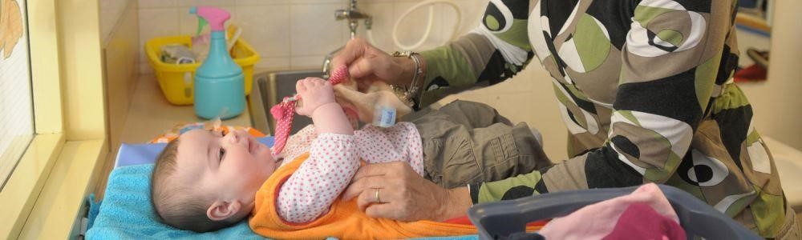

# 15. Adressen en telefoonnummers

*Algemeen*

Stichting Kinderopvang Waterland heeft een directeur bestuurder. De stichting heeft een Raad van toezicht en een Ondernemingsraad. Zowel voor de kinderopvang als voor de buitenschoolse opvang is er een Oudercommissie.

*Adres:*

Stichting Kinderopvang Waterland

W. Claesdochterlaan 1

1141 JA Monnickendam

Telefoonnummer: 0299 65 48 78

E-mail: info@kinderopvangwaterland.nl

Website: [www.kinderopvangwaterland.nl](http://www.kinderopvangwaterland.nl/)

Bankrekening NL 55 RABO 034287301 t.a.v. Stichting Kinderopvang Waterland

***Contactpersonen en bereikbaarheid***

*Directie:* Ilse Raasing, e-mail: ilse-raasing@kinderopvangwaterland.nl

*Kantoor - administratie* info@kinderopvangwaterland.nl

Yvonne van Dulst, e-mail: yvonne-vandulst@kinderopvangwaterland.nl

Lineke Spaan, e-mail: lineke-spaan@kinderopvangwaterland.nl

*Plaatsing & Planning Kinderopvang/ Buitenschoolse opvang*

Telefonisch: maandag, donderdag en vrijdag tussen 09.00 - 17.00 uur

Yvonne van Dulst, e-mail: yvonne-vandulst@kinderopvangwaterland.nl

*Financiën*

Telefonisch: maandag en dinsdag tussen 08.30 - 16.30 uur, en op vrijdag tussen 08.00 – 15.30 uur

*Locatiehoofd Broek in Waterland & Monnickendam*

Petra Koopmans, e-mail: petra-koopmans@kinderopvangwaterland.nl

*BSO-coordinator*

Pascale Tillemans, e-mail: pascale-tillemans@kinderopvangwaterland.nl